Муниципальное общеобразовательное учреждение «Лицей №43»

Исследовательская работа на тему:

«Человек и малая Родина.
Молин Николай Николаевич»
Выполнила: Аршинова Ирина Дмитриевна,
ученица 11 класса;
Учитель: Баркина Марина Николаевна

Оглавление
Введение 3
Начало пути 4
Железный Нарком 6
После войны 16
Идеология времени 17
Новая должность 18
Работа в Педагогическом институте 26
Воспоминания 29
Вывод 35
Список источников 36

Введение
В России очень много выдающихся людей, повлиявших на ход нашей истории, будь то ученые, деятели искусства или общественной сферы, это неважно. В глазах русского человека они навсегда останутся героями. Однако нельзя отобразить все многообразие исторических линий, если настолько поверхностно смотреть на прошлое. Мы порой забываем, что люди, достойные памяти потомков живут не только на страницах книг на нашей полке, но и рядом: в нашем городе, на соседней улице, в соседнем доме.
Одному из таких людей я хочу посвятить свое исследование. Человеку, родившемуся еще в Российской Империи и так тесно связанному с историей страны Советов.

Начало пути

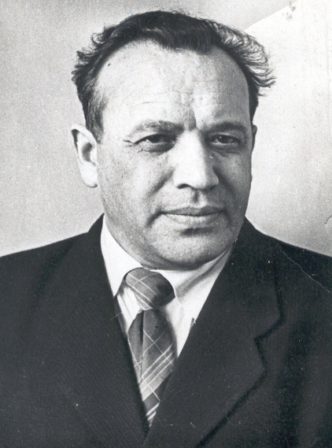
Рисунок 1. Николай Николаевич Молин. Архив
Мордовского университета; ОФ 235-106(12)

Николай Николаевич Молин родился 3 декабря 1911 г. в селе Ромоданово Саранского уезда Пензенской губернии в крестьянской семье. В 1924 году окончил Ромодановскую начальную школу. После чего обучался в Саранском педагогическом техникуме до 1930 г. С этого же года работал учителем и директором в Сабаевской школе колхозной молодежи, в Ромодановской и Куриловской средних школах.
Так скромно началась его педагогическая карьера. Однако он относился к этой работе с такой же присущей ему во всем ответственностью, как и к последующим должностям.
Вот как вспоминает о годах учебы в Курилове Александра Ивановна Гусева в 60-70 гг. декан юридического факультета МГУ, в то время Саша Косарева: «Духовным центром села была школа. В ней было много замечательных учителей, под руководством директора Николая Николаевича Молина сложился прекрасный коллектив. За лучшие показатели школа была представлена на Всесоюзную сельскохозяйственную выставку в Москве.
В школе очень хорошо было поставлено художественное воспитание, работали кружки: изобразительного искусства, хоровой, драматический, оркестр народных инструментов. Николай Николаевич обратил внимание на двух учеников с незаурядными способностями к пению. Он возил их на смотры самодеятельности, следил за их успехами. Так Мордовия получила народных артистов МАССР и РСФСР Дмитрия Еремеева и Раису Беспалову».
В 1939 как передовой сельский учитель отмечен медалью «За трудовое отличие».
С 1 августа этого же года Николай Николаевич Молин по решению Мордовского обкома ВКП (б) был направлен в Народный комиссариат внутренних дел МАССР и стал начальником учебной части НКВД. (Рис. 1.)
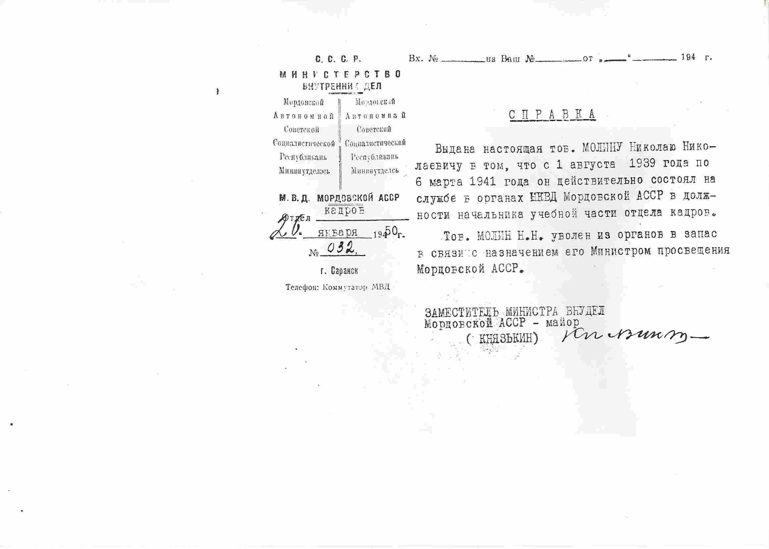
Рисунок 2. Справка, выданная МВД (архив музея истории МГУ им. Огарева, О.Ф. 235-98)

Из воспоминаний его сына – Владимира Николаевича Молина: «Это было время, когда на место Ежова уже приняли Берия, и массовые репрессии против так называемых «врагов народа» несколько поутихли, но не прекратились. Впоследствии отец всегда нам говорил, что к счастью в этих противозаконных действиях НКВД он участия не принимал, со следственной работой связан не был».

Железный Нарком
Следующей ступенью в его жизни стала очень ответственная должность. В 1941 году Николай Николаевич был назначен наркомом просвещения МАССР.

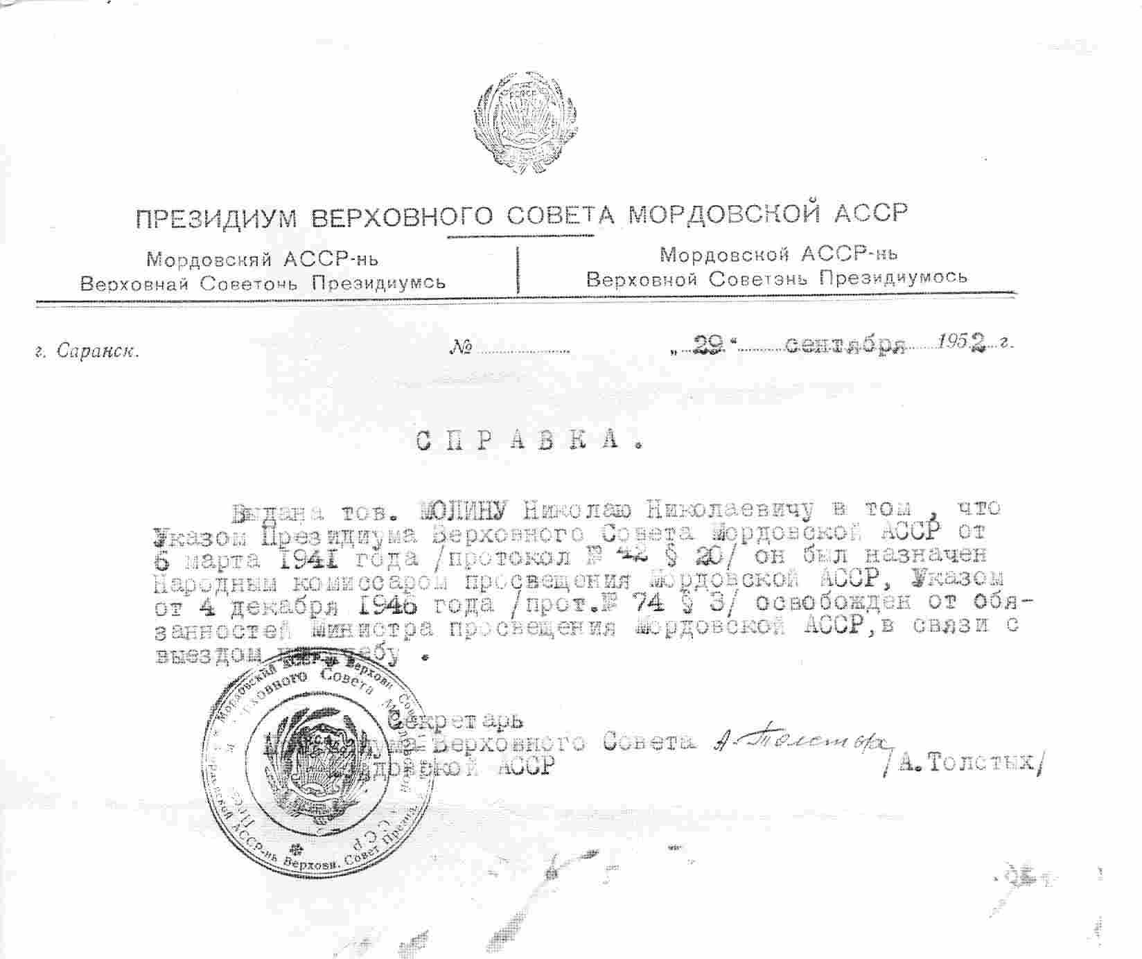
Рисунок 3. Справка, выданная Президиумом Верховного Совета МАССР
(архив музея истории МГУ им. Огарева; О. Ф. 235-100)

Саранск в это время был маленьким городом, преимущественно деревянным, проспект Ленина (в то время улица Гражданская) был покрыт о т вокзала до советской площади булыжником, вдоль которого тянулись деревянные тротуары. Однако, среди моря деревянных домиков возвышались здания школ, 12-ой, 9-ой, 4-ой, педагогического института имени А. И. Полежаева, педагогического училища.
В этой должности он состоял в самое тяжелое для страны время. Вместе с войной появились новые проблемы: эвакуированные дети, организация женщин на заготовку дров, создание эвакогоспиталей, для которых освобождались школы и т.д.
Для того, чтобы понять какую работу приходилось выполнять, рассмотреть ее более подробно, я обратилась к архивным документам.
Мне удалось обнаружить планирование Народного Комиссариата просвещения на начало войны (1942 г).
Первый пункт: «продолжение работы по осуществлению всеобщего обязательного начального обучения, сохранению контингента учащихся в У-Х классах и возврату учащихся, выбывших из школы в первом полугодии». Как мы видим, проводились меры по повышению уровня грамотности населения.
Второй пункт : «Обучение учащихся старших классов средних и неполных средних школ и педучилищ с/хоз. работам на сложных машинах и активное участие учащихся в с/хоз труде». Это было необходимо, ведь немаловажную роль в войне сыграла поддержка фронта тылом. В условиях военного времени был важен профессионализм каждого человека.
Третий пункт: «Улучшение материально-бытовых условий и учебно-воспитательной работы в детских домах республики»
Четвертый пункт: «Устройство детей, оставшихся без родителей в детские дома и на патронат и создание нормальных условий для их жизни и учебы».
Пятый пункт: «Улучшение военно-физкультурной работы в школах и прежде всего по осуществлению всеобуча в 8-10 классах средних школ и педучилищах»
Шестой пункт: «Осуществление мероприятий, обеспечивающих успешное завершение в школах учебного года, проведение проверочных испытаний и подготовка школ к новому учебному году»
Седьмой пункт: «Обеспечение высококачественной подготовки педагогических кадров в Мордовском педагогическом институте и педучилищах республики, правильна расстановка и использование учительских кадров в школах республики.
Восьмой пункт: «Коренное улучшение работы детских садов в республике и оказание помощи колхозам в развертывании детских площадок и садов»
Девятый пункт: «Дальнейший подъем агитационно-массовой работы политико-просвятительных учреждений республики и превращение их в массовые агитпункты, разъясняющие населению задачи отечественной войны, мобилизирующие активность масс на оказание помощи фронту и тылу». 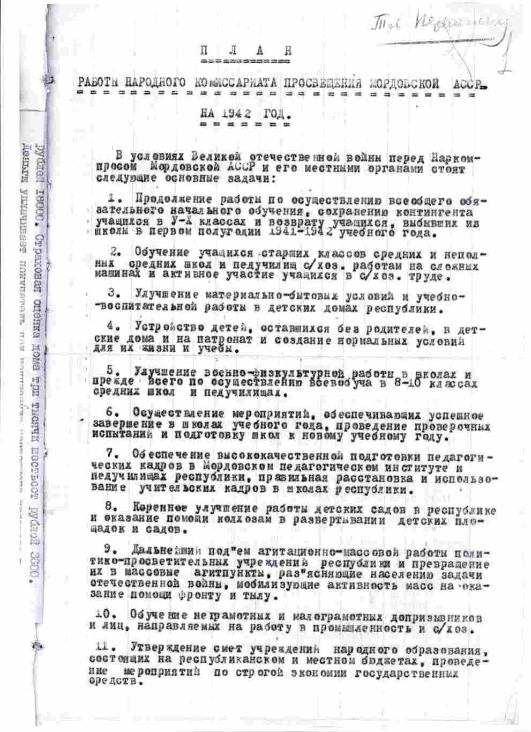
Рисунок 4. ЦГА РМ р. 464, оп 1, д. 486, л 1
И так далее. Мы можем сделать вывод, что, не смотря на военное время, большое внимание уделялось образовательной сфере. Главным, как мне кажется, было стремление сделать все возможное, чтобы война по возможности не повлияла на качество образования в Мордовии.
Так же проводились всевозможные меры для победы в войне. Делалось все, что только мог тыл. Например: проведение агитационных мероприятий, физкультурно-военное воспитание в школах, прием эвакуированных детей, которых было не мало. Из доклада Николая Николаевича Молина секретарю Мордовского Обкома следует, что уже в 1941 году «прибыло в организованном порядке 3175 детей, для размещения которых» было создано 14 детских домов и 12 дет. интернатов. «Для детских домов и интернатов предоставлены лучшие здания школ и других учреждений ». Так же, постоянно велась работа по улучшению условий детей - «в августе-сентябре 1942 года 4 детских дома получили новые помещения ». Для интернатов в этом же году было изготовлено холодной обуви-2620 шт.; пальто- 1440 шт; чулок и носков – 4000 шт.; одеял -1200 шт.; костюмов 996 шт.; рубашек – 3000 шт.; платье – 3000 шт.; брюк – 1226 шт.; простыней и наволочек – 3000 шт.
Так же из документа видно, что в помещениях завершен капитальный ремонт, заготовлены дрова, имеется зимняя одежда, например, валенки- 1740 шт.
Из второго листа данного документа видно, что детские дома получали коров, овец, свиней. Каждый интернат имел участок от 2 до 20 га, на которых сельскохозяйственными культурами было засеяно 145, 4 га.
Интернатами руководят высококвалифицированные кадры, из которых «имеют высшее образование 17 человек, незаконченное высшее – 9, среднее – 177», в то время как незаконченное среднее всего лишь 5.

Для ликвидации беспризорности дети в 1942 г. Совнарком МАССР было выделено 120 мест для детей, оставшихся без родителей.
Так же в документе имеется информация о детях, взятых на патронат. Взято в семьи было1275 детей.
Н. Н. Молин честно указывает и недостатки работы эвакуационных учреждений:
1. в некоторых из них неудовлетворительная воспитательная работа, имеются случаи хулиганства;
2. недостаток 1500 пар зимней обуви.
Однако, в целом, задачи поставленные Наркомпросом выполнялись.

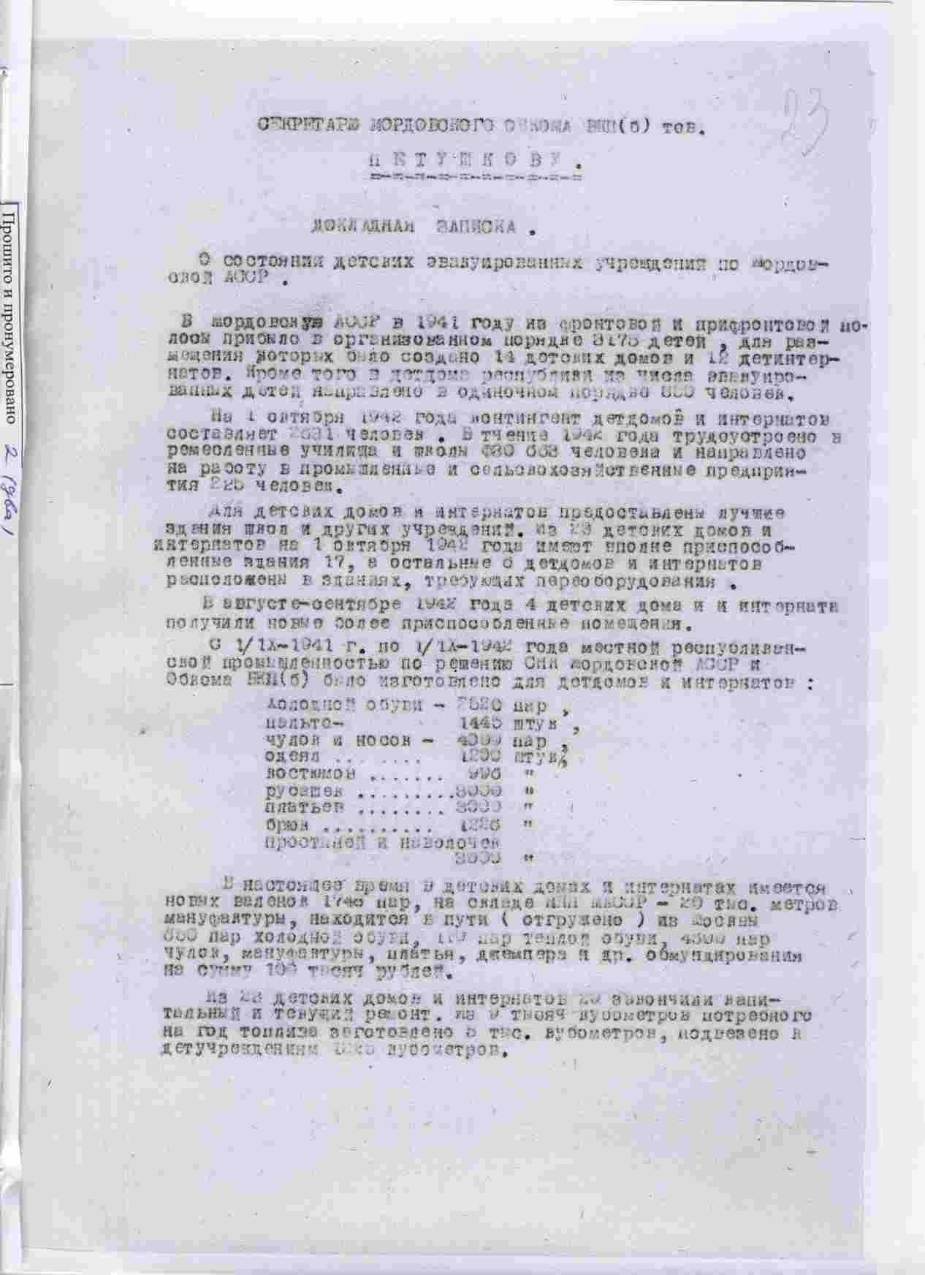
Рисунок 5. ЦГА РМ р. 464, оп 1, д. 546, л 23
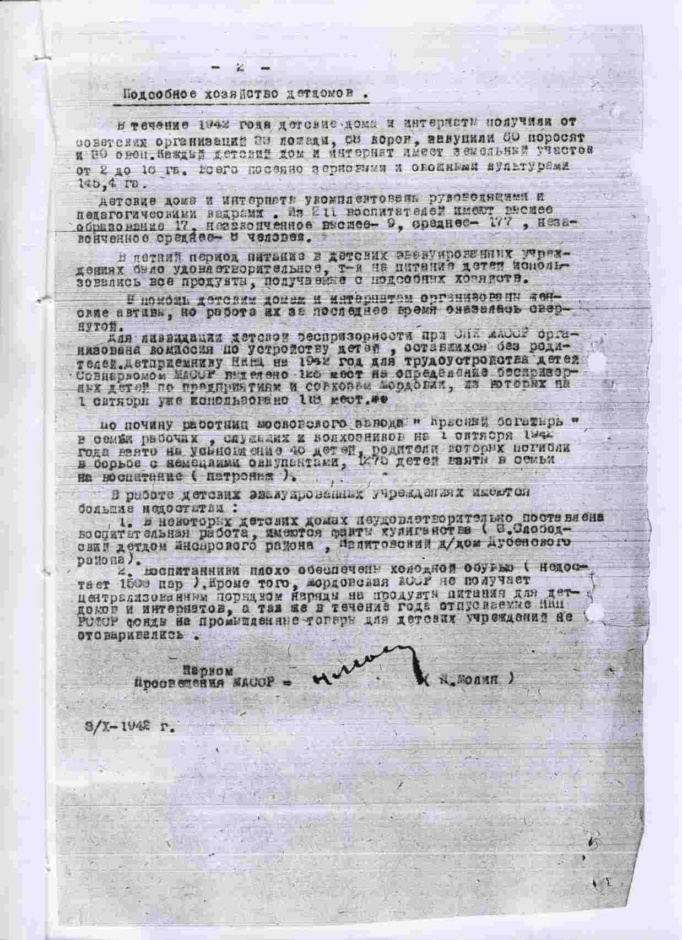
Рисунок 6. ЦГА РМ р. 464, оп 1, д. 546, л 23 об

Далее я проанализировала отчеты работы нескольких интернатов.
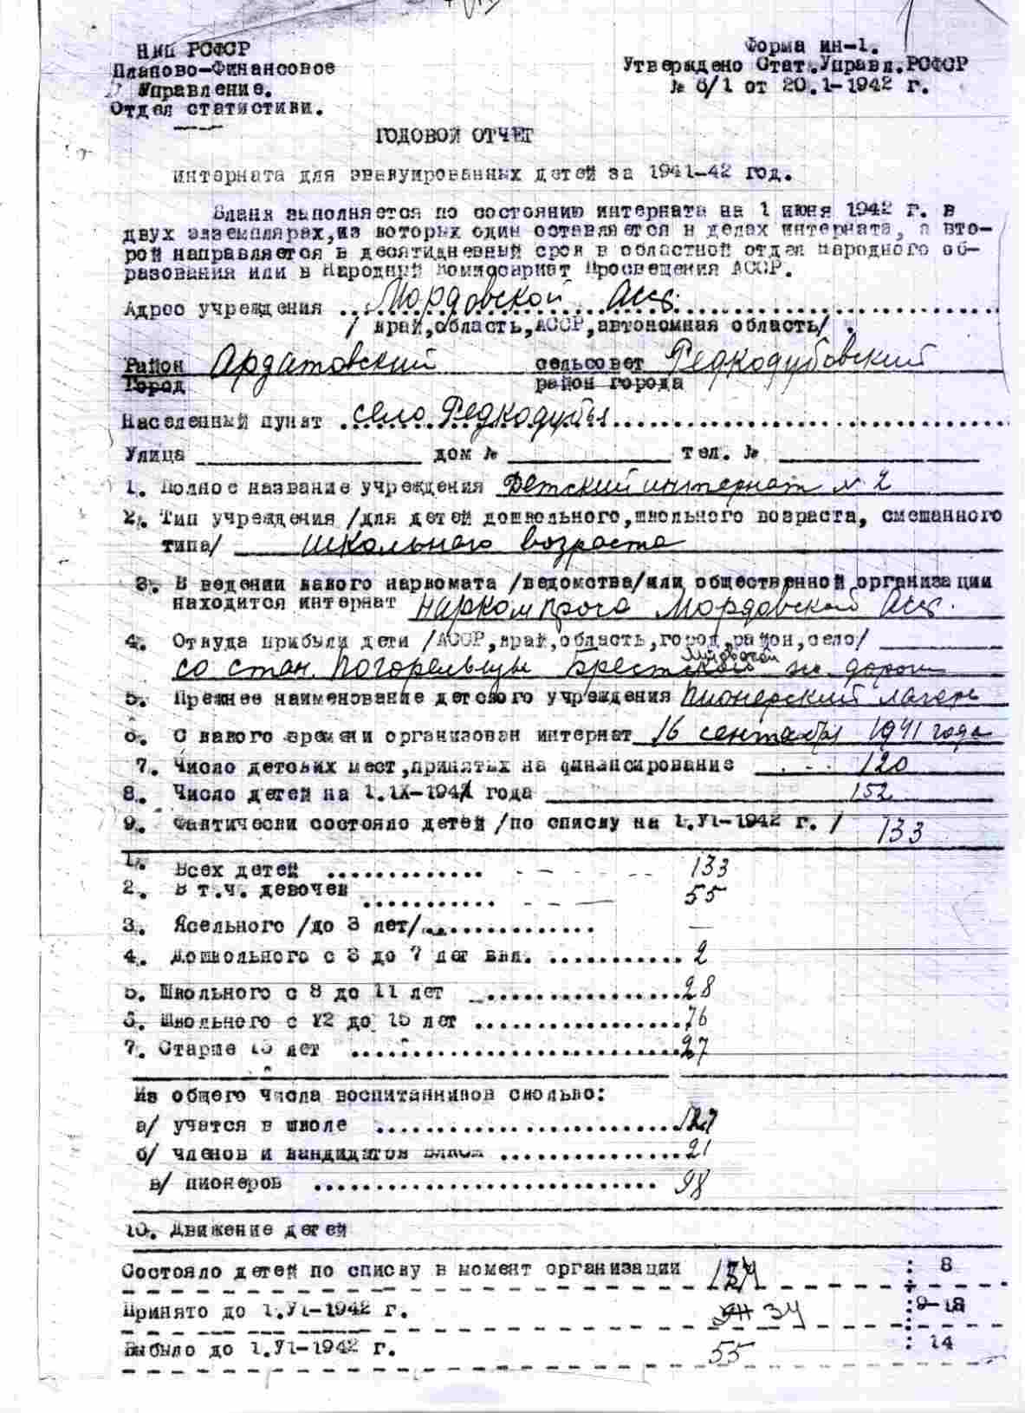
Рисунок 7. ЦГА РМ р. 464, оп 1, д. 555, л 1

На данном документе (рис. 4) вы видите годовой отчет за 1941-42 гг. интерната для эвакуированных детей одного из интернатов Мордовской АССР. Из него видно:
устроен интернат на месте бывшего пионерского лагеря;
дети прибыли со станции Погорельцы Брест-литовской железной дороги в кол-ве 133 человек.
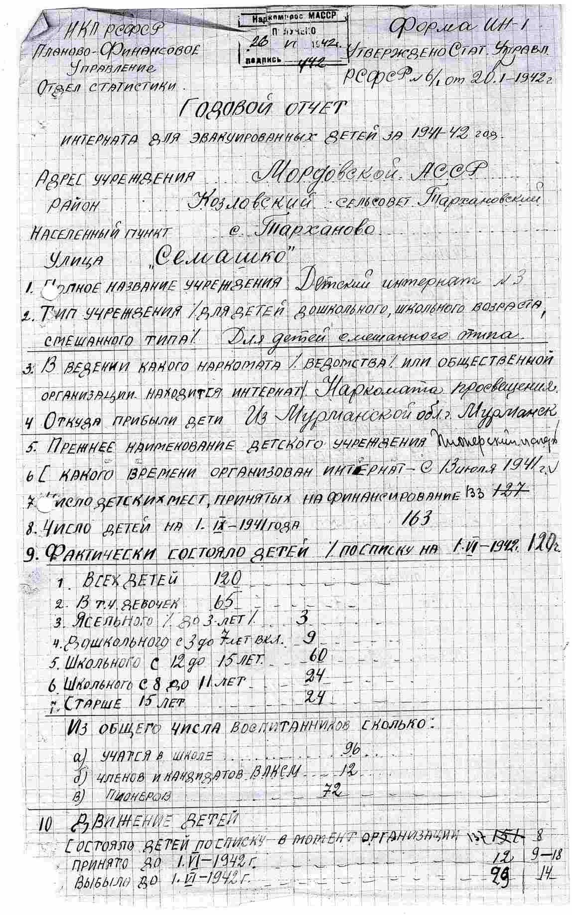
Рисунок 8. ЦГА РМ р. 464, оп 1, д. 566, л 2

Для сравнения в детский интернат № 3 прибыло 120 детей из города Мурманска. Он так же был организован на месте пионерского лагеря.
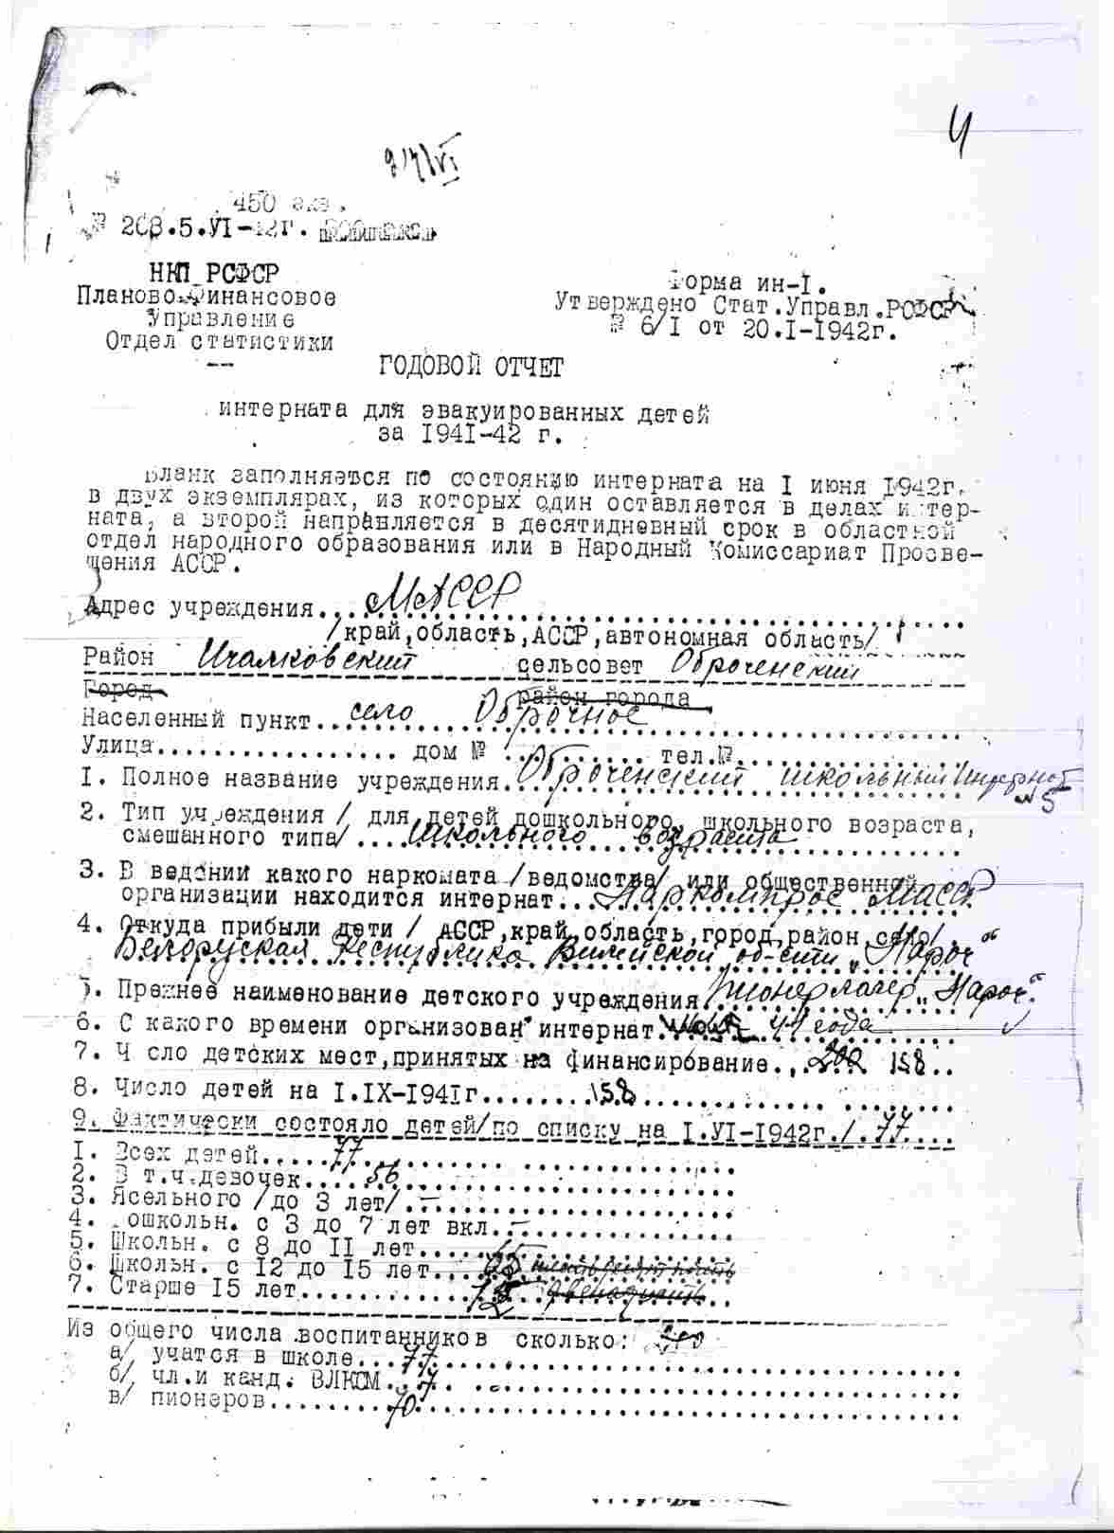
Рисунок 9. ЦГА РМ р. 464, оп 1, д. 555, л 4

Так же дети прибывали из Белорусии. В частности 77 детей прибыли в Оброчинский школьный интернат №5.Кроме функций наркома он выполнял круг обязанностей начальника партизанского отряда Мордовии, созданного на случай оккупации ее территории.
Это ясно показывает, какую большую роль отдавали в те времена просвещению, повышению уровня образованности советских людей.

После войны
В1945 году закончилась война. После чего Николаю Николаевичу была вручена медаль «За доблестный труд в Великой Отечественной войне 1941—1945 гг.».
Страна пошла на восстановление, в это время Николай Николаевич Молин поступает в заочную Высшую партийную школу при ЦК ВКП (б), оканчивает 1 курс с отличием и по решению партийных органов зачисляется на 2 курс очной Высшей партийной школы при ЦК ВКП (б).
После окончания ВПШ Николай Николаевич Молин десять лет работал директором областной партийной школы. В те годы любой сколько-нибудь значимый управленец или партработник должен был окончить это учебное заведение. Выпускники школы работали во всех уголках.
В1951 г. он защитил кандидатскую диссертацию и был утвержден в ученом звании доцента по кафедре истории КПСС.

В эти годы Николай Николаевич неоднократно приглашали на работу в Москву, в УК ВКП(б). Но тяга к родной Мордовии была так велика, что он всегда находил возможность отказаться от самых лестных предложений.

Идеология времени
Нет никаких сомнений в том, что историческая обстановка очень повлияла на становление характера и формирование мировоззрения Николая Николаевича Молина. Он очень уважал идеи социализма, искренне верил в светлое будущее народа и делал все, чтобы этим будущим становилось настоящее.
Из воспоминаний его сына – Владимира Николаевича Молина: «Отец всегда безоговорочно верил в идеалы социализма и коммунизма. Единственный раз в жизни я видел его плачущим – в день смерти Сталина. Так велика была его вера, таким страшным казалось будущее без великого вождя.
Надо сказать, что эта вера не была поколеблена и в последующие годы, даже когда из лагерей стали возвращаться невинно осужденные люди. Но отец, входя в состав комиссии по реабилитации, был, несомненно, потрясен масштабами репрессий и абсурдностью обвинений. Я помню долгие вечерние разговоры в 50-е годы его с секретарем Президиума Верховного Совета МАССР Иваном Ивановичем Филипповым, с которым они вместе рассматривали дела по реабилитации: правильность линии партии в них не обсуждалась и не подвергалась сомнению».

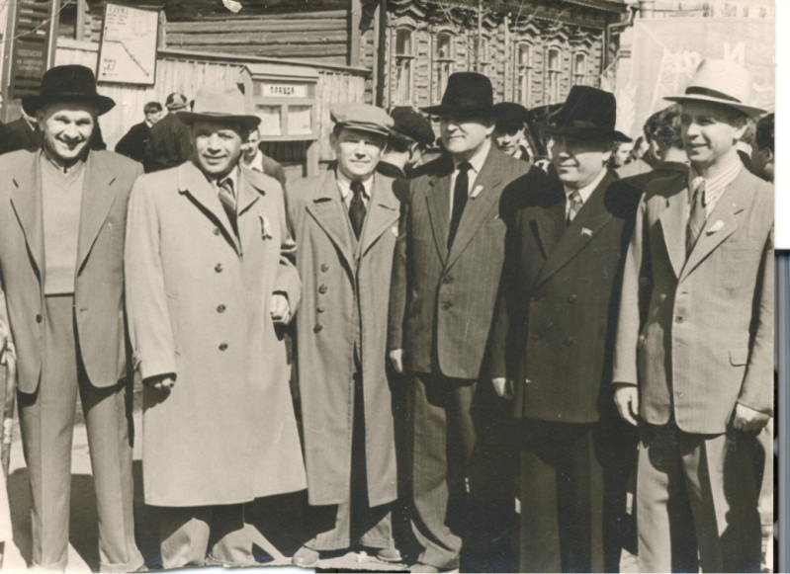
Рисунок 10. На демонстрации. Н.Н. Молин-2-й слева. 1956 г. ОФ 25-18

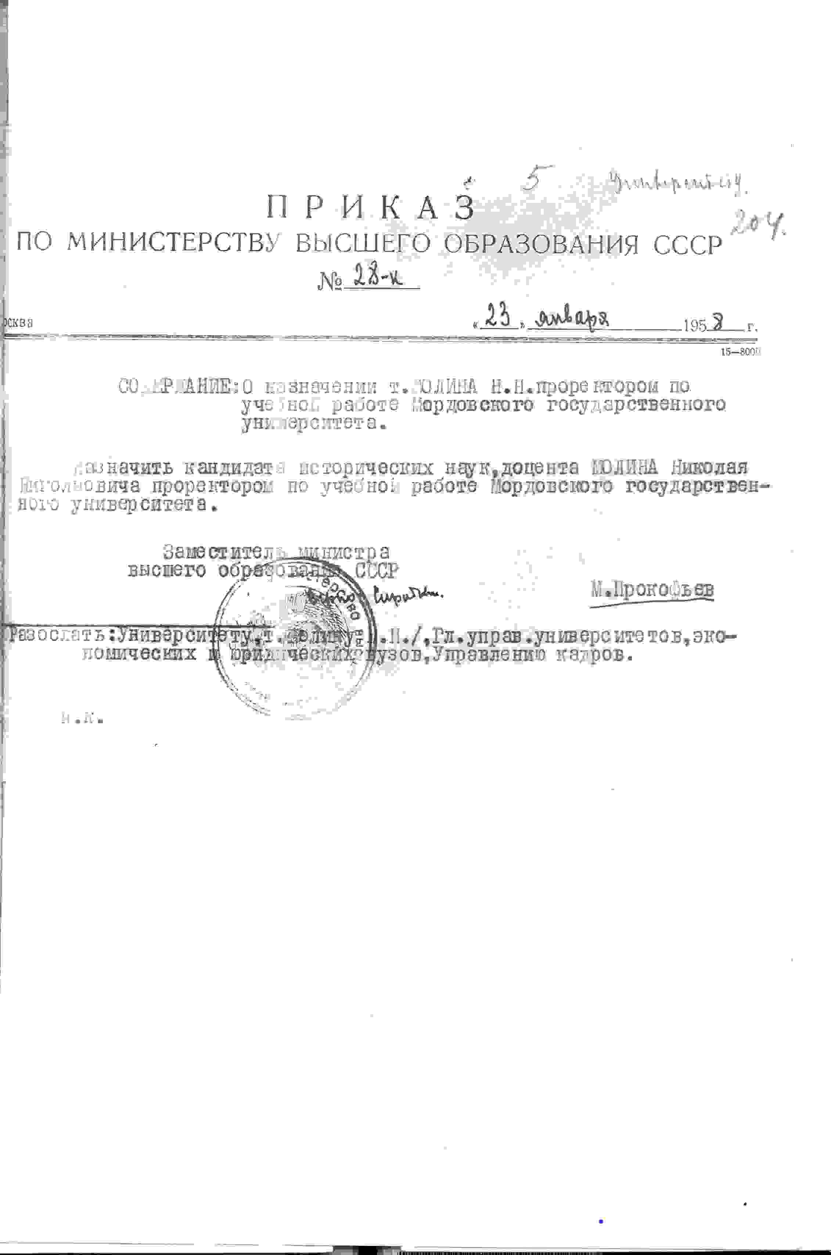Новая должность
Рисунок12. Справка, выданная Президиумом Верховного Совета МАССР (архив музея истории МГУ им. Огарева; О. Ф. 235-106(3))
В конце 50-х гг. начался новый этап в жизни Николая Николаевича Молина. 23 января 1958 г. приказом по Министерству высшего образования СССР он назначен проректором по учебной работе Мордовского государственного университета.
С 24 января на него возложили обязанности ректора.
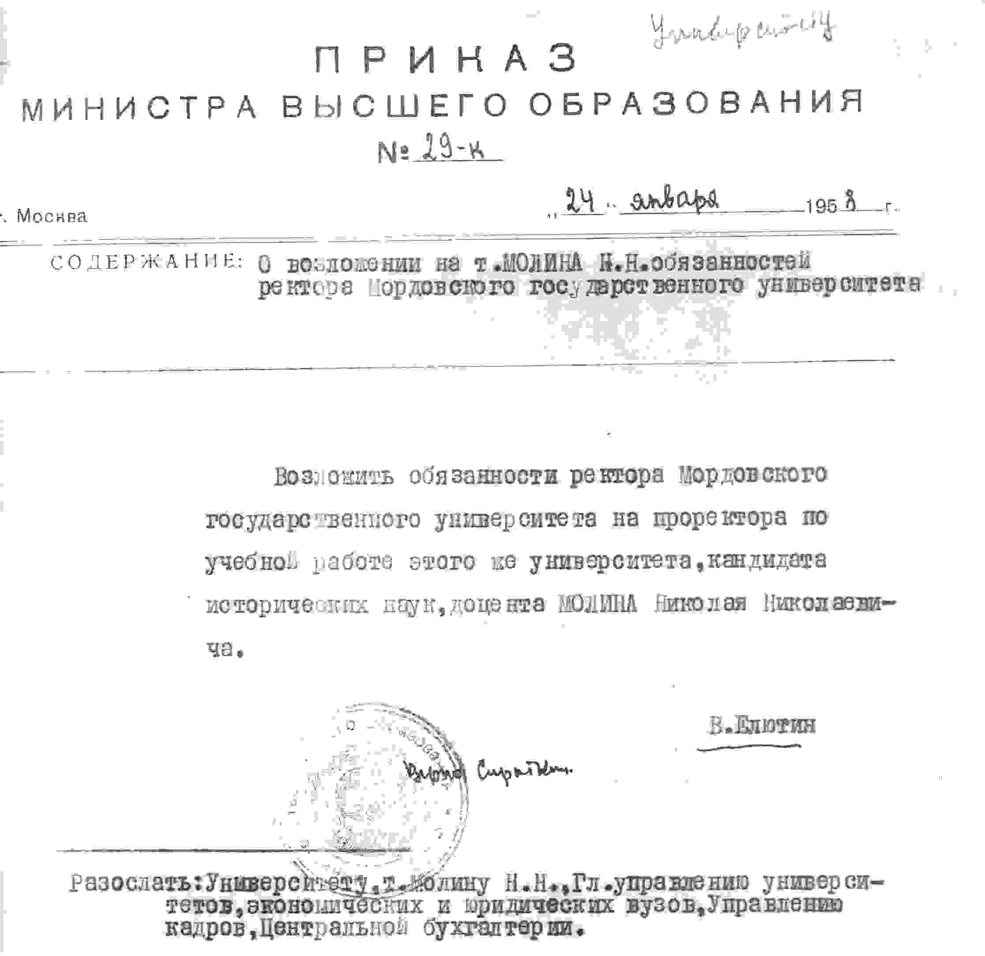

Рисунок 13. . Справка, выданная Президиумом Верховного Совета МАССР (архив музея истории МГУ им. Огарева; О. Ф. 235-106(4))

Хотя университет был организован на базе пединститута, задачи обозначились новые и сложные. Вопрос о состоянии высшего образования в республике был заслушан на шестой сессии Верховного Совета МАССР четвертого созыва, состоявшейся 25—26 февраля 1958 г. В своем выступлении Николай Николаевич Молин сказал: «Мордовский университет, созданный по решению правительства, закончил первый семестр текущего учебного года. Около двух тысяч девушек и юношей сдавали зачеты и экзамены по различным дисциплинам. Уровень знаний оказался довольно высоким.
Созданный университет открывает большие возможности по подготовке высококвалифицированных кадров для промышленности, сельского хозяйства, народного образования, культуры и развития науки. В нем работают 195 преподавателей, среди них 66 человек имеют ученые степени и звания». Он изложил депутатам проблемы, стоящие перед университетом. В первую очередь это создание хорошей материальной базы; расширение и углубление научных исследований; организация аспирантуры, лабораторий на инженерно- техническом и сельскохозяйственном факультетах, перевод студентов на односменные занятия, обеспечение их местами в общежитии, а преподавателей квартирами. В тот период только 18% студентов жили в общежитии, лишь немногие преподаватели и сотрудники имели благоустроенное жилье. Очень остро стоял кадровый вопрос. Не хватало квалифицированных преподавателей, инженерно-технического и лабораторного персонала.
С 1958 г. В Мордовском университете организованна аспирантура для подготовки кадров для вуза.
В 1958/59 учебном году в университете работало 200 преподавателей, в том числе 3 профессора, доктора наук и 68 доцентов, кандидатов наук.
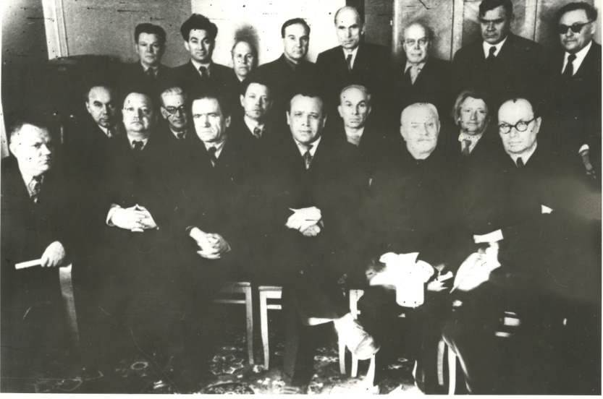
28 апреля 1959 г. Вышел приказ министра высшего образования СССР № 80-к, который гласил: «Назначить кандидата исторических наук, доцента Молина Н. Н. ректором Мордовского государственного университета».
К этому времени опыт руководства вузовским коллективом уже был приобретен. И ректор продолжил преобразования, направленные на совершенствование деятельности университета. С его участием осуществлялась переориентация учебного процесса на университетские планы и программы.
Рисунок 14 Ректорат МГУ. Н.Н. Молин -1-й рядв центре. 1959 г. НВФ 2-17.
В соответствии с постановлением Совета Министров СССР № 907 от 4 августа 1959 г. «О формах и сроках обучения в вузах и о производственной работе и практике студентов» университет определил следующие формы обучения:
- С отрывом от производства: а) дневное на физико-математическом, химико-биологическом и историко-филологическом факультетах; б) дневное в сочетании с вечерним в течение одного-двух лет на инженерно-техническом факультете; в) дневное при чередовании теоретических занятий с работой в учебно-опытном хозяйстве, совхозах и колхозах на сельскохозяйственном факультете.
- Без отрыва от производства: а) заочное обучение на факультетах: историко-филологическом, химико-биологическом, сельскохозяйственном; б) вечернее на инженерно-техническом.
В течение 1958/59 учебного года были достигнуты некоторые положительные результаты в научной работе университета, а именно пересмотрена тематика научно-исследовательской работы в сторону приближения ее к нуждам и запросам промышленности и сельскохозяйственного производства. Продолжала совершенствоваться материально-техническая база: было организовано 15 новых лабораторий: полимерной химии, сопротивления материалов, технологии металлов и металловедения, строительных материалов, почвоведения, микробиологии, физиологии животных, атомной физики, физической химии и другие. Большую помощь в организации новых лабораторий на инженерно-техническом факультете оказывал Совнархоз Мордовского экономического административного района, а на сельскохозяйственном — Министерство сельского хозяйства Мордовской АССР. Учебные лаборатории и кабинеты насыщались современным оборудованием, приборами; осуществлялась структурная перестройка; шло интенсивное комплектование библиотеки.
Многое из задуманного было выполнено. Университет значительно увеличил производственные площади, получив для учебных целей здания бывшего ремесленного училища № 2 на улице Володарского, областной Партшколы на Советской улице. Пущены в эксплуатацию пристрой к главному корпусу по улице Б. Хмельницкого, общежития в студенческом городке на 500 мест.
Организовано учебно-опытное хозяйство для сельскохозяйственного факультета. Весной I960 г. кафедра ботаники во главе с профессором В. Н. Ржавитиным выступила с инициативой создания ботанического сада. Для этой цели в учебно-опытном хозяйстве был выделен участок земли площадью более 10 га.
Университет вплотную занялся подготовкой и выпуском монографий, сборников статей, методических пособий и разработок, «Ученых записок». Публиковались и научные исследования студентов. С октября 1958 г. начала выходить многотиражная газета «Мордовский университет».
Рабочее время ректора заполнялось до предела. В течение семестра большое внимание он уделял учебному процессу. В улучшении его качества важное значение имели заседания ректората, ученого совета, собрания на факультетах, в общественных организациях.
По воспоминаниям современников, «ректор был строг, но справедлив, казался суровым на вид, но душу имел добрую и отзывчивую. Он мало улыбался, всегда был сосредоточенным, говорил немного, больше слушал сам».
с тг
v у
Николай Николаевич не только руководил крупным коллективом, но, будучи доцентом, участвовал в научных исследованиях. Он работал над темой «Мордовия в период Великой Отечественной войны 1941—1945 гг.». Всемерную поддержку он оказывал молодым ученым, содействовал организации студенческого научного общества. Студенты выступали с научными докладами на конференциях в университете и других вузах. Вот что сообщила газета «Мордовский университет» 23 мая 1959 г.: «Президиум секции исторических наук XI студенческой научной конференции Петрозаводского ГУ извещает Вас, что на конференции был заслушан доклад «Об антропологическом типе мордвы» Н. Ф. Мокшина. Доклад выслушан с исключительно большим интересом и получил высокую оценку.,. Позвольте выразить надежду, что в дальнейшем научные связи двух наших университетов будут крепнуть и усиленно развиваться». Тогда же Мордовский университет установил научные связи с Казанским и Горьковским университетами.
В июле 1959 г. состоялся большой выпуск специалистов — 550 человек получили дипломы. На торжественном вечере перед выпускниками выступил ректор. Он поздравил весь профессорско-преподавательский коллектив со вторым выпуском специалистов, поблагодарил преподавателей за их самоотверженный труд по обучению и воспитанию молодого поколения.
В 1960 г. профессорско-преподавательский коллектив состоял из 215 человек, в их числе 72 доцента, кандидата наук и 4 профессора доктора наук.
19 января 1960 г. Указом Президиума Верховного Совета РСФСР ректор Мордовского университета Николай Николаевич Молин был награжден Почетной грамотой за активное участие в хозяйственном и культурном развитии республики и университета.
13 февраля 1960 г. он оставил должность ректора и стал вновь проректором по учебной работе. В чем же причина?
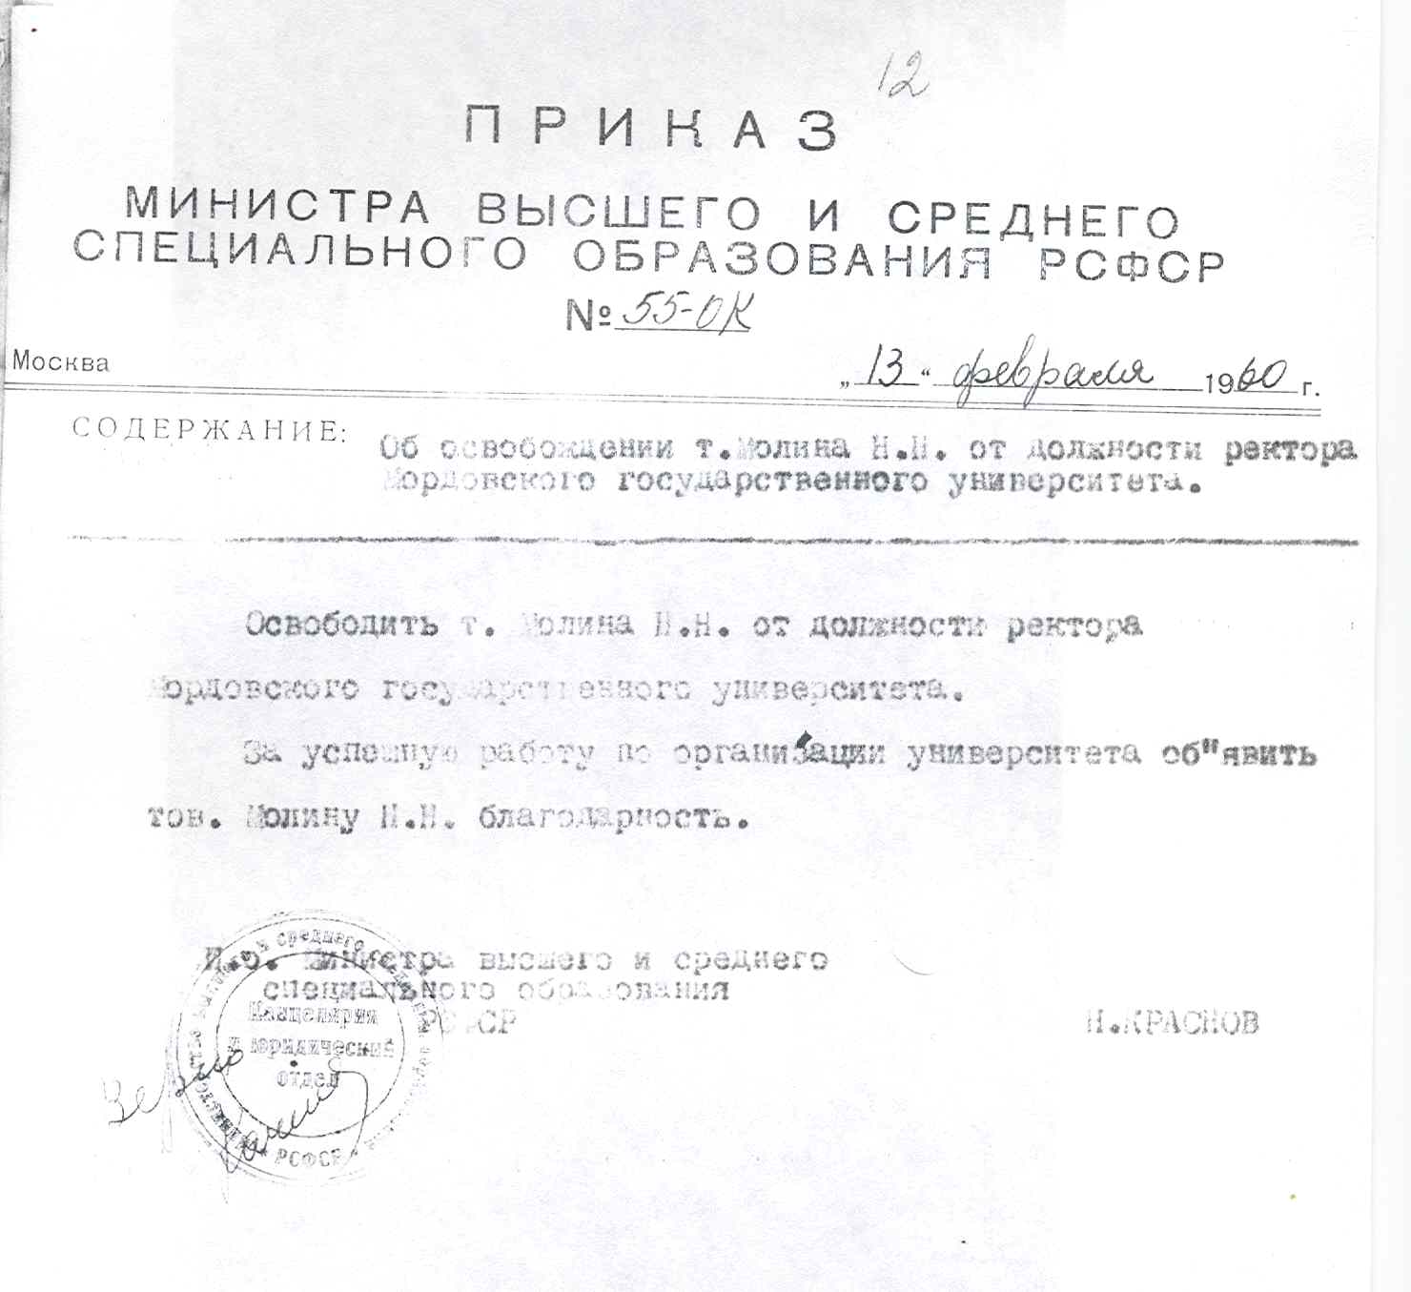
У Николая Николаевича всегда была своя точка зрения на цели, задачи и способы их решения и достижения. Он никогда не прогибался, не подлаживался под мнение вышестоящих, не боялся конфликтов с правящей и направляющей силой КПСС.
Рисунок 15. Приказ Министерства Высшего Образования СССР (архив музея истории МГУ им. Огарева; О. Ф. 235-106(13))
Это привело к тому, что в конце 50-х возникло противостояние Мордовского ОК КПСС и Министерства высшего образования СССР по вопросу о том, кто должен быть ректором нового университета. Под давлением обкома он был вынужден оставить должность ректора и стать вновь проректором по учебной работе.
Обком использовал для давления на Н. Н. разные методы. Еще свежа была память о годах сталинщины. Нашли в коллективе университета доцента Вергезова , который написал письмо в обком, обвинив Н. Н. в « великодержавном шовинизме». Ничего более абсурдного придумать было нельзя. Николай Николаевич Молин был истинным патриотом своей малой родины Мордовии, никогда не был националистом, работая в мордовском селе Курилове заслужил всеобщее уважение и любовь.
Надо сказать, что на партийном собрании в университете, где обсуждалось это письмо, от измышлений Вергезова не осталось камня на камне, все выступающие поддержали Николая Николаевича.
За успешную работу по организации университета приказом министра высшего и среднего специального образования РСФСР ему объявлена благодарность.
По отзывам коллег, проректорскую работу Николай Николаевич Молин вел грамотно, много занимался учебным процессом, укреплял связь с факультетами, кафедрами, преподавателями, часто посещал занятия коллег. Освободившись от множества ректорских забот, он больше внимания стал уделять науке. Он подключился к группе мордовских ученых, занимавшихся исследованием истории Мордовской АССР советского периода, — работал в творческом содружестве с видными историками К. А. Котковым, И. М. Корсаковым, А. Е. Захаркиной, М. Г. Сафаргалиевым, М. В. Дорожкиным, Т. В. Попковым.
Так же Молин был редактором университетских «Ученых записок» и других сборников научных трудов.
Плодотворная трудовая и общественная деятельность Никола Николаевича Молина отмечена государственными наградами: двумя орденами Трудового Красного Знамени, тремя орденами «Знак Почета», медалями. Ему присвоено почетное звание «Заслуженный работник народного просвещения Мордовской АССР».

Работа в Педагогическом институте
В июле 1962 г. Николай Николаевич утверждается ректором вновь созданного педагогического института. 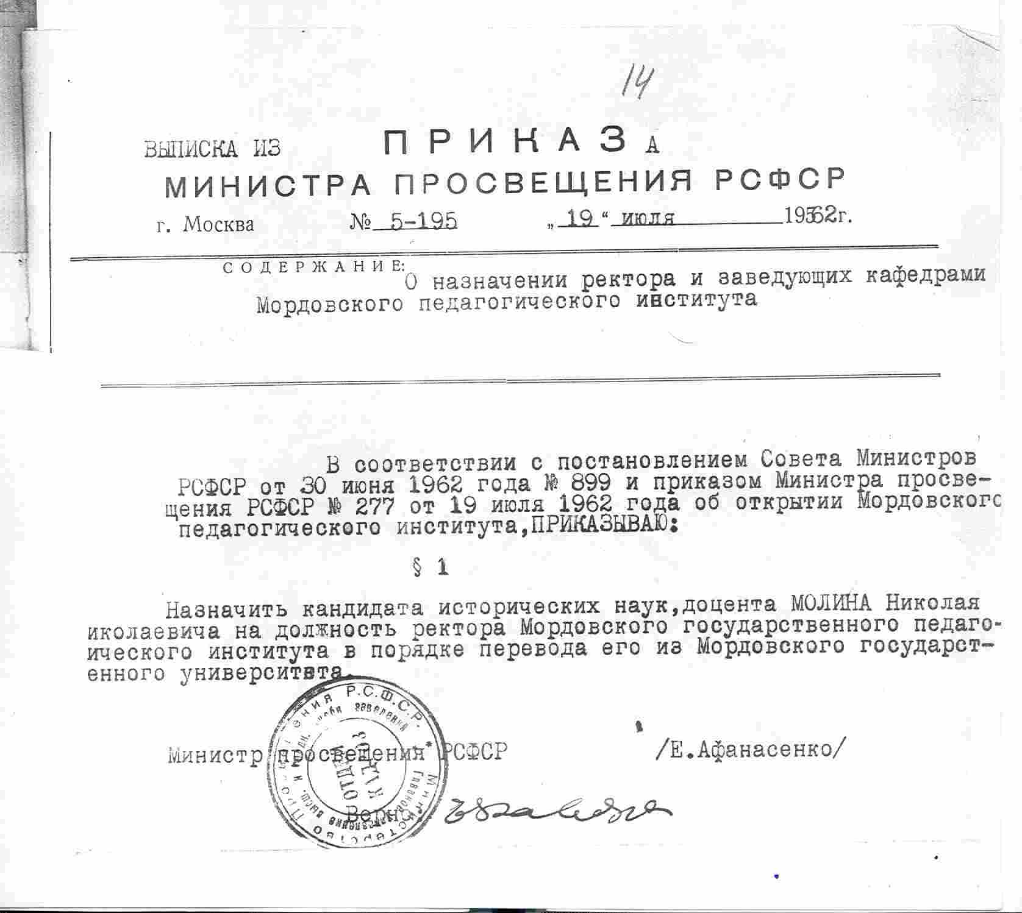
Рисунок 16. Приказ Министерства Высшего Образования СССР (архив музея истории МГУ им. Огарева; О. Ф. 235-106(12))
Главным в своей работе он всегда считал внимание к людям. Он всегда старался улучшить условия жизни преподавателей и сотрудников, очень быстро они получали новые квартиры, внимательно следил за их ростом, добивался мест в аспирантуре, помогал в защите диссертаций. Николай Николаевич всегда был безукоризненно честен, не любил подхалимов, не устраивал праздников в свою честь, был верен своему слову. Дмитрий Васильевич Цыганкин так говорил о главном в работе ректора: «дисциплина и самодисциплина, твердый порядок и умение видеть перспективу».
Николай Николаевич был открыт для всего нового. Как вспоминает его сын: «Он очень любил технические новинки, которые начали производить в СССР в 50-60 годы. В нашей семье очень быстро появлялось все то, что предлагалось промышленностью: телевизор, электробритва, миксер, пылесос и т. д. Сейчас для нас это привычно, а тогда многие относились к этому с опаской.
Отец купил и быстро освоил пишущую машинку и если бы в то время были компьютер и интернет, то они, несомненно, был бы в числе активных пользователей».
Эту свою страсть к технике он перенес и на организацию учебного процесса в институте. Здесь была создана одна из лучших в РСФСР лабораторий технических средств обучения, использовались первые, еще примитивные электромеханические аппараты по программируемому обучению, на факультетах иностранных языков лингафонные кабинеты, в общежитиях – телевизоры с огромными экранами, на физико-математическом факультете – учебные мастерские по обработке дерева и металла.
Историк по профессии он всегда на первое место ставил родные науки, хорошо понимая их роль в развитии страны.
Можно сказать, что Николай Николаевич Молин всю жизнь учился: подтехникум, педагогический институт, высшая партийная школа, Академия общественных наук. Благодаря этому он получил фундаментальное образование советского образца, что позволило ему успешно включиться в работу по истории Мордовии.
У Н. Н. не было возможности создать свою научную школу, слишком много сил отдавал он административной, организационной работе. Но он создал другую школу – школу производящую человеческий капитал. Нам сейчас остается надеяться, что, когда закончиться нефть, не исчезнут по-настоящему талантливые люди в России. Добыча этих людей из недр нашего великого народа и была целью всей жизни Н. Н. Молина.
И сейчас коллектив нашего института продолжает эту благородную работу. И это лучший памятник его первому ректору.
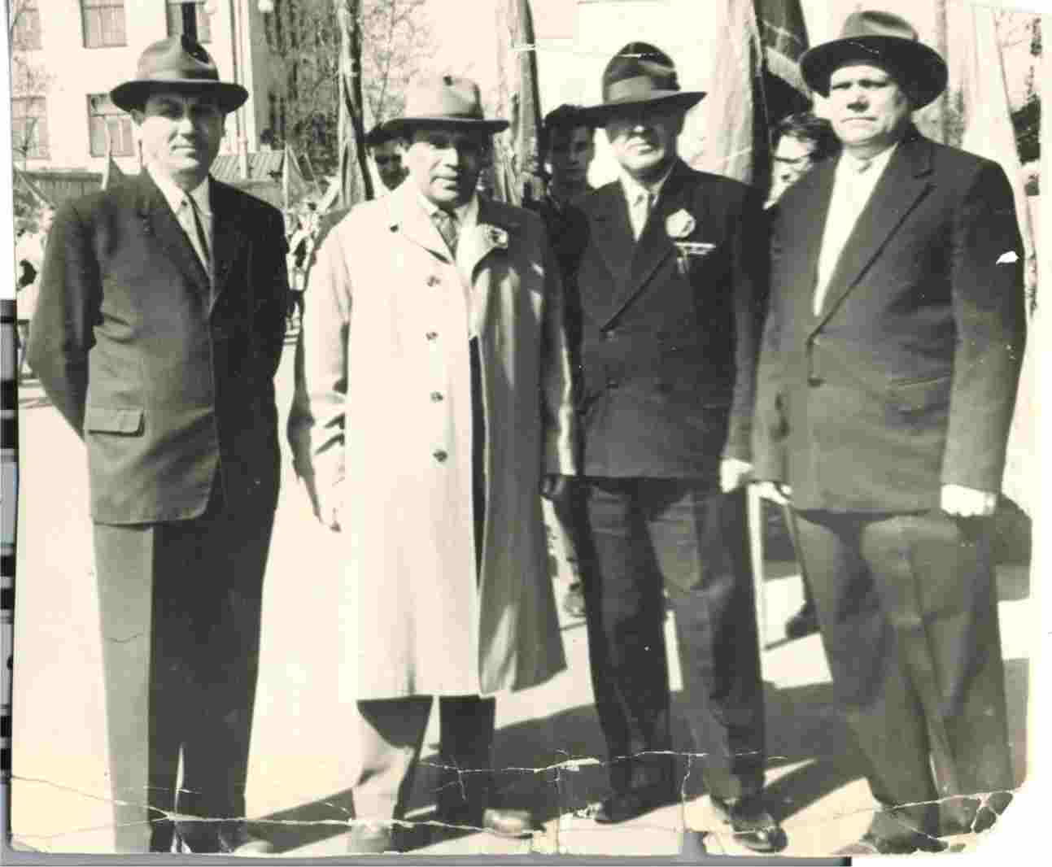
Рисунок 17.Ученые ун-та. Н.Н. Молин-2-й слева. 1.05.1962 г. НВФ 38-4.

Воспоминания
Хотелось бы посвятить воспоминаниям людей отдельную часть работы. И сделать акцент на том, каким он был для своих учеников, а так же для своей семьи. Какова была обыденная жизнь такого стойкого человека в это довольно сложное время?
Воспоминания его второго сына Юрия Николаевича Молина:
«Наши папа и мама по профессии были гуманитариями. Мама преподавала в школах и университете русский язык и литературу. Отец был историком и мог очень увлеченно рассказывать о своем предмете. Настолько увлеченно, сто наш двоюродный брат Гера, наслушавшись его рассказов в семилетнем возрасте, твердо решил стать историком. После окончания школы он поступил на исторический факультет Мордовского государственного университета.
Как же получилось, что мы два брата оказались в естественнонаучной сфере? Конечно, сказалась общая атмосфера в стране. Разговоры об атомной бомбе, полупроводниках, успехи радиотехники сделали свое дело. Однако, как начинаешь понимать по прошествии многих лет, немалую роль в этом выборе сыграл отец.
Мама рассказывала, что в первоначальные планы отца входило поступить в технический ВУЗ. (Кажется, строительный в Саратове). Но жизнь сложилась так, что пришлось остаться в Мордовии и высшее образование получить в педагогическом институте. Вероятно, здесь был его главный талант. Однако, живой интерес к технике и научным новинкам остался у него на всю жизнь.
Помню, в детстве отец научил меня, как разобрать велосипед до последнего подшипника и собрать его снова. Дома с увлечением рассказывал о последних новинках бытовой техники и, если позволяли средства, приобретал их. Вспоминаю, как в нашем дворе я стал одним из первых обладателей послевоенного велосипеда. Потом были диапроектор, первый отечественный фотоаппарат «Комсомолец». Шариковая авторучка тоже была маленькой сенсацией. Все это пробуждало интерес к технике в те бедные годы, когда в школе были только мел и доска. Не удивительно, что отец терпимо относился к моим не безобидным домашним химическим опытам и старался поощрять меня. На эти занятия выделялись небольшие деньги, чтобы покупать кое-какие реактивы в ветеринарной аптеке – единственном месте, где после войны это можно было сделать.
Много лет спустя я узнал, что атомную бомбу делали рядом с нами – в Сарове. Подозреваю, что отец либо знал (под большим секретом), либо догадывался об этом. Ведь он, будучи Наркомом просвещения, объездил все районы Мордовии. Может быть, отсюда у него было восторженное, с налетом таинственности, отношение к тому, что сейчас называют научно-техническим прогрессом. И это на уровне подсознания тоже могло влиять на выбор нашей будущей профессии.
Из тех далеких военных и первых послевоенных лет вспоминается, что отец редко возвращался с работы, когда я еще не спал. Работали тогда все очень много. К тому же отца отличала чрезвычайная ответственность как за служебные дела, так за нередкие партийные поручения. Нам, мальчишкам, в тех условиях давалась почти полная свобода. Считалось в порядке вещей, что мы могли уехать на пару дней за 100 километров на рыбалку на подножках поезда или отправиться на лыжах вокруг Саранска, рискуя обморозиться. Но дело здесь было не только в занятости родителей. Он всячески поощрял самостоятельность с детского возраста».
Вот что пишет о нем его коллега:
«Знала я о Николае Николаевиче Молине давно, можно сказать, с детства, слышала о нем и от родственников из Ромоданова, где он родился, и от своей старшей сестры, учившейся у него. А впервые увидела ректора в пединституте, когда пришла туда работать. В кабинете сидел за рабочим столом очень серьезный, с виду суровый человек средних лет, крепко сбитый, с тяжелым умным взглядом.
Наш разговор занял всего несколько минут, но за это время он узнал обо мне все: окончила ли аспирантуру, в каком состоянии диссертация, есть ли публикации, какая семья, где живу. Не сказано ничего лишнего, все взвешено, продумано, советы краткие, деловые. Надолго осталось в памяти впечатление скульптурной законченности облика ректора: крепкая, горделивая посадка головы с крутым лбом и тяжеловатым подбородком. Позднее прибавились и другие наблюдения: был всегда аккуратным, подтянутым, без лишних движений, величественным, без позерства и игры в демократичность, властью своей не упивался, во вред делу ей не пользовался.
Как бы ни был занят Н. Н. Молин административными делами с педагогическим трудом никогда не расставался. И в органах госбезопасности, куда он был направлен, тоже преподавал историю и заведовал учебной частью.
С детства перенявший от своих трудолюбивых родителей- крестьян привычку к добросовестному труду, он не терпел некомпетентности, верхоглядства, невежества. Его статьи в местной печати, выступления с высокой трибуны, научные труды написаны со знанием дела, с вдумчивой аргументированностью, логической ясностью, немногословием.
Передо мною пожелтевшая от времени газета «Советская Мордовия» от 20 апреля 1941 года. Среди выступавших в прениях на сессии Верховного Совета — Молин Н. Н., народный комиссар (министр) просвещения. Ему было 29 лет. Заметим, о чем он, недавно приступивший к своим обязанностям, беспокоился: о необходимости «преподавания в школах на родном языке» и улучшении «преподавания иностранных языков», а для этого необходимы кадры. «Педагогический институт, к сожалению, до сих пор не имеет факультета мордовского языка и литературы», — говорил он.
«А что было главным в работе ректора?» — спросила я у Д. В. Цыганкина, проработавшего с ним 10 лет в пединституте. И услышала: «Дисциплина и самодисциплина, твердый порядок, умение видеть перспективу». И на вопрос, «как удалось ему так много сделать для двух вузов», Дмитрий Васильевич ответил: «У Молина был большой авторитет не только в нашей республике, но и в Министерстве просвещения Российской Федерации». Этот авторитет был действительно заслуженным, не подогреваемым каким-нибудь знакомством или покровительством.
Близко знавшие Молина люди говорили о его безукоризненной честности, чистоплотности во всем, стремлении не уронить свой авторитет, самоограничении, непритязательности в быту. И, наверное, не случайно, ректор заботился о том, чтобы из института выходили не только знающие, хорошо подготовленные учителя, но и честные люди. Если ему докладывали о проворовавшемся студенте, такого немедленно отчисляли, потому что считалось, что нечестный учитель — не учитель.
Николай Николаевич уважительно и заботливо относился к своим кадрам, подбирал их прежде всего по деловым качествам, внимательно следил за их ростом, освобождавшиеся ставки старших преподавателей немедленно и по справедливости передавал ассистентам, а когда узнавал об успешной защите диссертации, от души радовался, становился простым, сердечным, даже словоохотливым. Ректор ценил преподавателей добросовестных, терпеть не мог беспринципных карьеристов.
Н. Н. Молин вышел из народа, как принято говорить, но не в пример иным навсегда и остался с народом. Он никогда не ходил в ресторан, не любил, когда ему льстили, не устраивал праздника в свою честь, не терпел подхалимов, был всегда верен своему слову, помнил, кому и чем обещал помочь. Ему нестерпимо тяжело было видеть слезы женщины. Не один раз слышала от своих коллег, что он обязательно останавливал машину, когда видел преподавателей на остановках по пути в институт. Нередко беседуя вроде бы на обычную тему, непременно выяснял для себя, как живет сотрудник, чему радуется, о чем печалится.
«Отчего так рано ушел из жизни Молин?» — спросила я у Цыганкина, посоветовавшего мне написать о нашем ректоре. И услышала: «Все неудачи, неприятности, беды близко к сердцу принимал. Переживал за всех. Любое ЧП в институте — к ректору обращались. Он, как мог, помогал».
Несколько лет назад мне посчастливилось встретиться с женой Николая Николаевича, Антониной Федоровной, приехавшей к младшему сыну из Новосибирска. Мы сидели в небольшой комнате со слишком скромной мебелью, бывшей еще при Николае Николаевиче, она называла точные даты знаменательных дней, говорила звонким, чистым голосом. Я смотрела на эту, уже немолодую, не по возрасту подвижную женщину, бывшую учительницу, почти с нулевым зрением и восхищалась не только ее памятью, искренним интересом к происходящим в стране событиям, но и легким, оптимистическим мироощущением, любвеобильным сердцем, богатой душой. С гордостью говорила она о своих детях и внучках, радующих ее своими успехами в работе, науке и учебе. Оба сына, Юрий Николаевич и Владимир Николаевич, окончившие школу с золотой медалью, стали замечательными учеными, старший — доктор химических наук, действительный член Академии наук, младший — кандидат физико-математических наук.
Мне было боязно спрашивать о последних днях жизни Николая Николаевича. Ведь он умер на 66-м году, в 1977-м. Но Антонина Федоровна сама рассказала обо всем без слез. Их уже давно выплакала. «Ему было очень тяжело уходить на пенсию в 60 лет. Нет, не надо было ему оставаться в институте на полставки. Это его доконало», — сказала как давно выношенное.
Всем известно, что официального Молина уважали и побаивались, по-видимому, из-за строгости. Некоторые посетители его кабинета, как потом, смеясь, рассказывали, увидев проницательный взгляд ректора, начисто забывали, зачем пришли. «Ну, а как отец какой он?» — спросила я у Владимира Николаевича, и (это можно было ожидать) мое предположение подтвердилось: «Мягкий, отзывчивый, добрый».
Разумеется, Молин не был идеальным человеком, если припомнить, были и недостатки в его поведении. Но ясно одно: он преданный народному просвещению человек, бескорыстный, умный, волевой, верный своему слову. Жаль, что не всегда умеем ценить таких людей. На пенсию провожать их, конечно, надо, но при этом ох как нужна осмотрительность и деликатность, чтобы не оскорбить легко ранимую душу человека, привыкшего служить делу. Заметим: делу, а не лицам.»

Вывод
Проделав эту работу, я лучше поняла связь человека и времени, в котором он живет. Они влияют друг на друга. Ведь обстановка, атмосфера непременно повлияет на жизнь человека, а он может изменить ее, изменить не в масштабах страны, а создать новый мир вокруг себя.
Николай Николаевич Молин навсегда останется в истории Мордовии, как просветитель, научный деятель, а самое главное – честный и порядочный человек, звание которого он гордо нес через всю жизнь.

Список источников
- Фонды Центрального Городского Архива Респ. Мордовии
- Фонды архива музея университета им Н. П. Огарева.
- Газета «Столица С» № 49 5 декабря 2001 г.
- Газета «Сталинец» 22 июля 1948 г.
- Вдовина Л.Р. Портретные зарисовки / Л.Р. Вдовина. – Саранск: Изд-во Мордов. Университета, 2005. – 76 с.
- 2001 факт из жизни Мордовского университета / Рук. авт.ком. Н.П. Макаркин, Сост.: Н.М. Арсентьев, Р.Н. Бусарова, Г.М. Газина и др. – Саранск: Изд-во Мордов. Университета, 2001 г. – 224 с.
- История Мордовской АССР, том 2 / Саранск, Мордовское книжное издательство, 19981 г. – 430 с.
- Воспоминания сыновей: В. Н. Молина, Ю.Н. Молина.

